Quick Repair项目文档

目录

Quick Repair项目文档 1

用户描述 1

涉众类型剖析 1

涉众角色剖析 2

关键涉众和用户需求 3

特性属性 4

产品特性 5

用例 8

用况简要描述 8

参与者类别 8

用况类别 8

用例描述——注册服务 9

用例描述——变更人员 10

用例描述——跟踪维修服务 11

用例描述——订购服务 11

用例描述——验证账户 12

文档需求 14

# 用户描述

## 涉众类型剖析

本系统涉及的涉众类型有客户、用户、开发者、网络监管部门。

1. 客户

简要描述：最终会购买系统的组织或个人，为产品的开发投资。

成功标准：安全性、可靠性、产品具有吸引力。

1. 用户

简要描述：具有相似技能和其他特征的一类涉众类型分类，是系统真实的用户，他们在系统环境中具有相同的角色和责任，是需求的主要提供者。在该系统中有以下用户类型：

1. 标准用户：个人用户占系统中的大部分，需要由系统提供稳定和资金安全的保障。

参与者：

1. 技术型用户：技术型用户对维修家电的技术有深入了解，能够发现电器出现问题的原因。

参与者：

1. 组织型用户：通常为一个提供维修服务的团队，存在多个维修人员，需要系统提供对人员管理方面的支持。

参与者：

1. 物流提供方：通常外包给第三方公司，在顾客和商家距离太远时可以提供家电的运输服务。

参与者：

1. 支持性用户：本系统向第三方系统发起请求，提供交互。

参与者：

1. 运营方：对运营进行规划实施，对系统进行维护、推广、改进等管理工作。

参与者：

1. 开发者

简要描述：拥有丰富的技术，大量的经验，捕获客户和用户的需求，并用相关的技术实现最终产品的人组成的团队系统的实现者。

1. 网络监管部门

简要描述：主要负责对互联网网络的监督、监管和检查，关注系统是否存在违法行为。

1. 权威人士

简要描述：问题与或解决方案域的某个方面的专家，对各自的领域知识有着深刻的了解。避免一些可能存在对产品造成问题的麻烦。

## 涉众角色剖析

本系统中，涉众角色有：维修服务提供方、维修服务请求者、咨询平台、仲裁平台、系统维护员、法律顾问。

1. 维修服务提供方

简要描述：提供维修家电服务的一方，期望系统提高市场竞争力，并保证交易公平。

代表的用户：标准用户、技术型用户、组织型用户。

1. 维修服务请求方

简要描述：家用电器损坏时请求维修的一方。

代表的用户：标准用户、技术型用户、组织型用户。

1. 咨询平台

简要描述：当维修服务请求或提供方有疑问时，可以询问咨询平台。

代表的用户：运营方。

1. 仲裁平台

简要描述：当维修服务请求或提供方对订单结果不满意时，可以通过仲裁平台对订单进行仲裁。

代表的用户：运营方。

1. 系统维护员

简要描述：保证系统正常运行，并维护更新的人员。

代表的用户：运营方。

1. 法律顾问

简要描述：对系统可能存在的法律问题进行处理。

代表的用户：权威人士

1. 网络监管

简要描述：监管系统是否存在不合法的内容

代表用户：网络监管部门

## 关键涉众和用户需求

1. 从维修服务提供方的角度

提高我接收订单的效率。

可以方便确认从我到顾客位置的方法。

可以投诉订单。

操作简单。

资金安全。

能够设置我提供维修服务的内容。

可以帮助我安排或确认维修时间。

可以让我选择是否接收订单。

可以查看发起订单的一方是否有信用。

如果系统无法使用，可以查看我已经接收的订单，确保能准时完成维修。

能够方便地联系顾客。

完成维修后可以对顾客进行评价。

可以取消订单。

可以看到订单设置的地址和我的距离，保证我不会接收到太远的订单。

可以帮我过滤到不愿意接收地订单。

可以选择营业时间。

1. 从维修服务请求方的角度

使用方便。

可以选择维修方式为上门维修或运输到店维修。

我可以选择商家进行维修。

可以根据我损坏的电器和问题推荐擅长维修该电器的商家。

完成维修后可以评价。

能够取消订单。

可以方便地找到我熟悉的商家。

能方便地联系商家。

能取消订单。

能公平地解决维修纠纷。

可以预约维修时间。

能选择期望的价格区间。

1. 从咨询平台的角度
2. 从仲裁平台的角度
3. 从系统维护员的角度
4. 从法律顾问的角度
5. 从网络监管的角度

商家提供的服务内容合法

# 特性属性

特性具有属性，属性能使各方更好的理解每个特性的情景，对特性有着很大的重要性，以下是该产品使用到的特性的属性详细描述。

1. 状态

在项目团队协调和审察之后确定。状态信息对于特性在项目开发中起着重要的跟进作用。以下是特性可能的状态：

* 建议的：表示该特性正处于讨论阶段，还没有被项目团队、产品管理、用户团体组成的工作小组采纳。
* 批准的：该特性已被工作小组所批准，工作小组认为其是有价值并且可行的。
* 采纳的：该特性已经在某个时间被加入了产品的基本特性。

1. 优先级

根据特性对最终用户的相对优先级把特性划分优先级，优先级的确定离不开客户、分析人员、开发团队成员的深度交流。优先级是用于管理范围和确定开发优先级，这在开发阶段也是极其重要的，以下是特性可能的优先级：

* Must have(Mo):该特性是必须包括的，是本质特性，这类特性必须要在版本发布之前必须要成功实现，是核心功能。如若不能成功实现，这将是一个失败的产品。
* Should have（S）：对于产品的应用是重要的特性，如果缺少该特性不会造成很大的问题，但是有极大的可能会影响客户或者用户对该产品的满意程度。从而影响最后收益，不论是对开发团队还是对客户。
* Could have（Co）：不经常使用或者对于一般用户是不会使用的，如果在发布时没有这类特性不会对客户满意程度或收益造成重大的影响，如若有该种特性可以增加产品竞争力。
* Want to have but will not have this time round(W):没有足够的时间去实现该特性，但是是团队以及客户所希望有的特性，这些特性大多是附加特性。

1. 工作量

各特性采用团队数量或人周、代码行、功能点等进行评估，这是预测复杂度的最好办法，这可以对完成各特性有一个预期，每个`团队对工作量划分的根据差异较大，该产品大概工作量分以下几个级别：

* 重量级：表示该特性工作量较大，需要花更多的时间、精力、经费去实现，同时也表示该特性在整个产品中也比较重要。
* 较重级：经过开发团队等鉴定，表示该特性需要占一部分开发时间。
* 轻量级：虽然开发工作量较小，但不表示该特性处于不重要的地位，同样需要引起重视。

1. 风险

该属性设置的依据是项目经历意外事件的可能性，如成本过高、进度延迟等等，通常将项目的特性风险分为：

高、中、低。

1. 稳定性

由分析人员和开发团队设置，设置的依据是特性变更的可能性，这个属性有助于确定开发优先级。通常将稳定性的分为以下几个类别：

* 高：表示该特性稳定性比较高，变更的可能性较小，对于这种特性，开发团队会更加给予其较高的优先级。
* 中：相对来说，变更的可能性不是很大，较稳定。
* 低：表示该特性稳定性极差，容易发生变更，面对这种特性，开发团队为了不浪费过多的精力，通常给其分配较高的优先级。

1. 目标发布

目标发布属性记录特性将首先出现在哪个版本，具体版本要开发团队决定。

1. 分配给

将一些特性分配给一些专门负责该特性的团队，这样使得每个团队更加了解自己的职责，负责进一步启发、书写软件和实现。在该产品中将项目分配团队分为以下几类：

* 核心团队：专门负责核心特性，大部分团队成员开发能力较强、协作意识较强。是团队骨干。
* 一般团队：负责除了核心团队负责的特性，团队成员有较好的开发能力，团队清楚自己的职责，该团队的能力也是不容忽视的。

1. 原因

用来跟踪所要求的特性的来源，来源有多种方式，该产品的开发中有以下几种：

* 产品需求规格说明书：表示特性来源是规格说明书。
* 重要客户面谈影像：与重要客户谈话的的记录影像。
* 调查问卷：在市场做了调查问卷。
* 研讨会：与团队、涉众一起开展的研讨会活动。

## 产品特性

1. 地图中显示订单中商家和顾客位置，并提供导航方便提供上门服务。
2. 商家和顾客都可以投诉有纠纷的订单。
3. 商家设置提供维修服务的内容，或选择不进行维修的方面。
4. 系统自动接收并安排商家营业时间内的维修时间。
5. 商家可以确认是否接收订单。
6. 信用系统，通过消费记录及评价，判断该用户是否有信用。
7. 可以离线查看已经接收的订单详情。
8. 语音和文字聊天系统的支持，提供在线通信方式。
9. 订单完成后对订单和满意程度进行评价。
10. 订单在一定时间范围内可以取消。
11. 系统在商家允许的条件下可以记录商家门店位置。
12. 设置接收订单时过滤订单的条件。
13. 商家可以设置门店的营业时间和能够上门维修的时间。
14. 顾客可以选择维修方式，上门维修或者运输到商家门店维修。
15. 在提交订单时选择某个商家，商家由系统推荐或者顾客自行选择。
16. 对最近维修过且评价良好的商家优先显示。
17. 顾客可以选择预期的价格区间。

经过优先级排序的特性列表

|  |  |  |  |  |  |  |  |  |  |
| --- | --- | --- | --- | --- | --- | --- | --- | --- | --- |
| id | 特性 | 状态 | 优先级 | 工作量 | 风险 | 稳定性 | 目标发布 | 分配给 | 原因 |
| 2 | 商家和顾客都可以投诉有纠纷的订单。 | 采纳的 | Mo | 较量级 | 低 | 高 | 1.0版本 | 一般团队 |  |
| 3 | 商家设置提供维修服务的内容，或选择不进行维修的方面。 | 采纳的 | Mo | 轻量级 | 低 | 高 | 0.2版本 | 核心团队 |  |
| 5 | 商家可以确认是否接收订单。 | 采纳的 | Mo | 轻量级 | 低 | 高 | 0.1版本 | 一般团队 |  |
| 8 | 语音和文字聊天系统的支持，提供在线通信方式。 | 批准的 | Mo | 重量级 | 低 | 高 | 1.0版本 | 一般团队 |  |
| 9 | 订单完成后对订单和满意程度进行评价。 | 采纳的 | Mo | 轻量级 | 低 | 高 | 0.1版本 | 一般团队 |  |
| 10 | 订单在一定时间范围内可以取消。 | 批准的 | Mo | 较量级 | 低 | 高 | 0.1版本 | 一般团队 |  |
| 13 | 商家可以设置门店的营业时间和能够上门维修的时间。 | 批准的 | Mo | 轻量级 | 低 | 高 | 0.2版本 | 一般团队 |  |
| 14 | 顾客可以选择维修方式，上门维修或者运输到商家门店维修。 | 采纳的 | Mo | 轻量级 | 低 | 高 | 0.1版本 | 一般团队 |  |
| 17 | 顾客可以选择预期的价格区间。 | 采纳的 | Mo | 轻量级 | 高 | 低 | 0.2版本 | 核心团队 |  |
| 1 | 地图中显示订单中商家和顾客位置，并提供导航方便提供上门服务。 | 批准的 | S | 重量级 | 高 | 中 | 1.0版本 | 核心团队 |  |
| 6 | 信用系统，通过消费记录及评价，判断该用户是否有信用。 | 批准的 | S | 重量级 | 中 | 中 | 1.0版本 | 核心团队 |  |
| 7 | 可以离线查看已经接收的订单详情。 | 批准的 | S | 较量级 | 低 | 高 | 0.2版本 | 一般团队 |  |
| 11 | 系统在商家允许的条件下可以记录商家门店位置。 | 批准的 | S | 重量级 | 低 | 高 | 1.0版本 | 核心团队 |  |
| 12 | 设置接收订单时过滤订单的条件。 | 批准的 | S | 轻量级 | 低 | 中 | 0.2版本 | 一般团队 |  |
| 15 | 在提交订单时选择某个商家，商家由系统推荐或者顾客自行选择。 | 采纳的 | S | 重量级 | 中 | 中 | 0.2版本 | 核心团队 |  |
| 16 | 对最近维修过且评价良好的商家优先显示。 | 采纳的 | S | 轻量级 | 低 | 中 | 0.2版本 | 一般团队 |  |
| 4 | 系统自动接收并安排商家营业时间内的维修时间。 | 建议的 | Co | 重量级 | 高 | 低 | 1.0版本 | 一般团队 |  |

# 用例

## 用况简要描述

## 参与者类别

图A-1给出了Quick Repair用例模型中所有的参与者，下面给出这些参与者的简要描述。

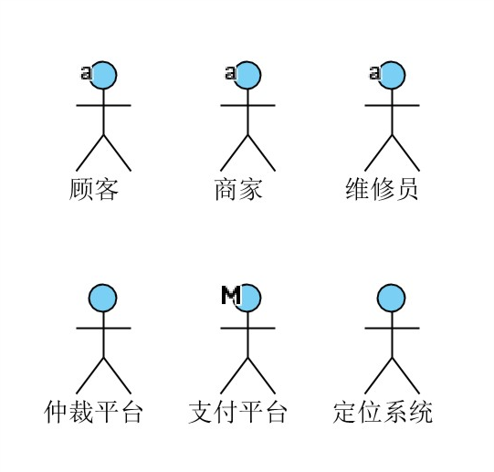

图A-1

1. 商家

商家为顾客提供了维修的服务，并指派维修员进行维修操作。

1. 顾客

顾客通过系统从商家处获得维修服务。

1. 维修员

维修员进行维修的技术操作，完成维修家电的过程。

## 用例类别

1. 主要用例

图A-2给出了Quick Repair用例模型中的主要用例，下面一小节给出这些用例的简要描述。

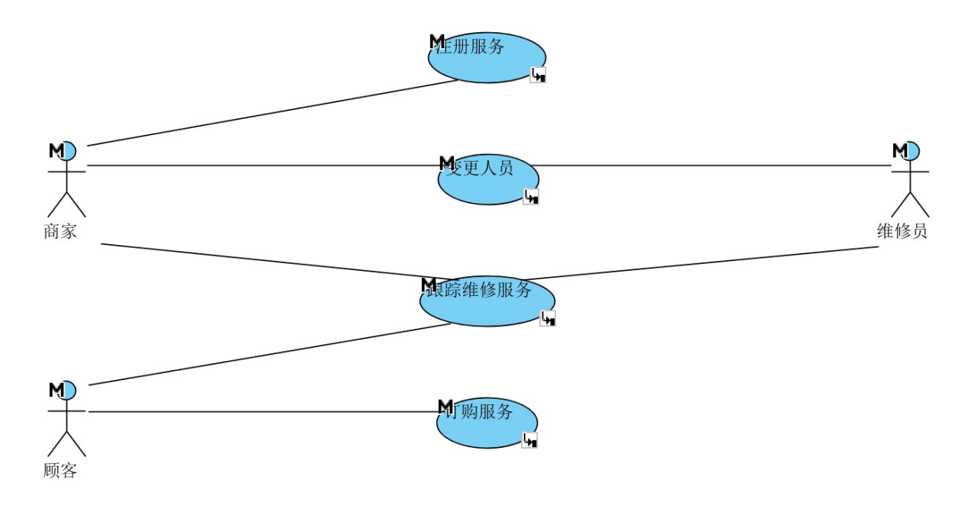

图 A-2

**注册服务**

该用例描述了商家如何注册能提供的服务。

**变更人员**

该用例描述了商家如何添加或移除属于该商家的维修员。

**跟踪维修服务**

该用例描述了顾客、商家和维修员如何对一个存在的订单进行状态更新。

**订购服务**

该用例描述了顾客如何填写并提交一个订单。

### 用例描述——注册服务

1. 简略描述

该用例描述了商家如何注册能提供的服务。

1. 用例图

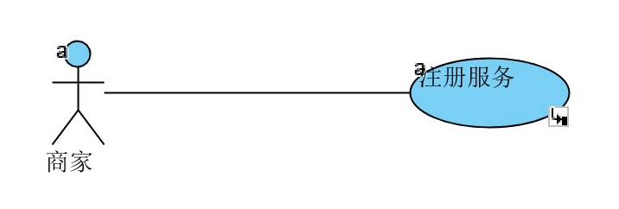

1. 前置条件
2. 基本流

**{修改服务}**

1. 当商家选择更改提供的维修服务时，启动用例。
2. 系统同步商家当前的服务项并显示。
3. 商家填写或选择提供或不提供的维修服务项（包括最远的维修距离，提供维修的电器名）。
4. 系统检查当前服务项是否符合规范，更新商家维修服务项信息，并提示更改成功。

**{用例终止}**

1. 用例终止。
2. 备选流

A1 服务项不通过审核

在**{修改服务}**处，如果检查服务项不通过规范，则：

1. 提示商家该服务项不符合规范。
2. 重新返回基本流**{用例终止}**处。
3. 子流
4. 后置条件
5. 公共扩展点
6. 特殊需求

### 用例描述——变更人员

1. 简略描述

该用例描述了商家如何添加或移除属于该商家的维修员。

1. 用例图

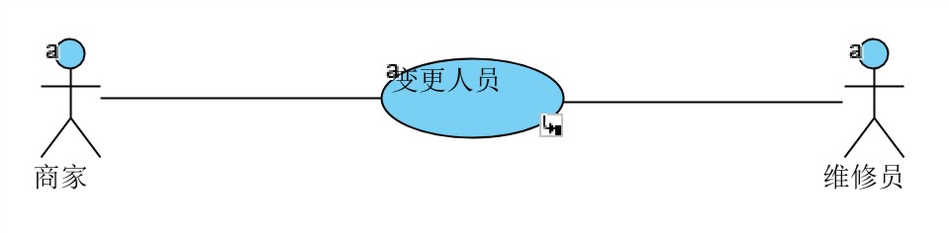

1. 前置条件
2. 基本流

**{尝试变更}**

1. 当商家选择对人员进行变更时，启动用例
2. 系统获取该商家当前名下所有的维修员。
3. 商家对维修员进行添加或移除操作。

**{应用变更操作}**

1. 系统保留商家该通知操作，并通知对应维修员是否应用商家的操作（加入商家或退出商家）
2. 维修员回应是否加入商家。
3. 系统应用更改（维修员加入与否），并通知商家更改结果。

**{用例终止}**

1. 用例终止。
2. 备选流

A1 存在未完成订单

在**{应用变更操作}**处，如果对应维修员存在没有完成的订单，则

1. 提醒商家该维修员有未完成订单，暂时不能进行该操作。
2. 系统不对更改进行保存。
3. 重新返回基本流**{用例终止}**处。
4. 子流
5. 后置条件
6. 公共扩展点
7. 特殊需求

### 用例描述——跟踪维修服务

1. 简略描述

该用例描述了顾客、商家和维修员如何对一个存在的订单进行状态更新。

1. 用例图

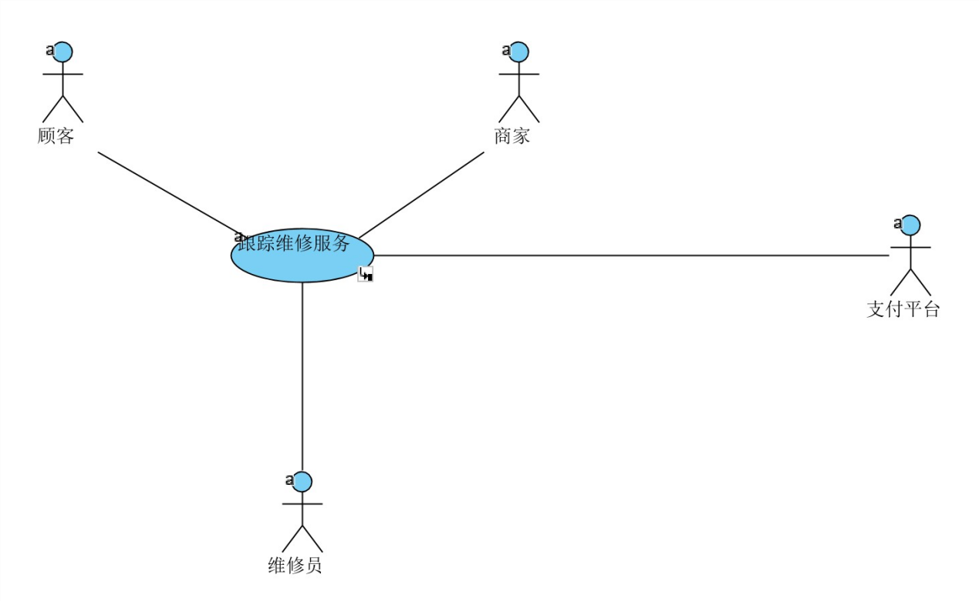

1. 前置条件
2. 基本流

{列出订单}

1. 系统请求所有订单，显示订单列表。

{接受订单}

1. 系统检查是否有未接收订单，并在商家的客户端显示该订单。
2. 商家选择接收对应订单。
3. 系统确认接收，并将该订单标记为已被商家接收。

{开始维修}

1. 商家选择开始维修，系统标记订单状态为维修中。

{维修完成}

1. 商家选择完成维修，并填写顾客需要支付的金额，系统标记订单状态为结束维修。
2. 系统提示顾客支付对应金额。
3. 顾客支付订单金额，系统标记订单状态为已完成。

{用例终止}

1. 用例终止。
2. 备选流

A1 商家拒绝接收

在{接收订单}处，如果商家选择不接受该订单，则：

1. 系统标记该订单已完成，并通知顾客订单未被接收。
2. 重新返回基本流{用例终止}处。
3. 子流
4. 后置条件
5. 公共扩展点
6. 特殊需求

### 用例描述——订购服务

1. 简略描述

该用例描述了顾客如何填写并提交一个订单。

1. 用例图

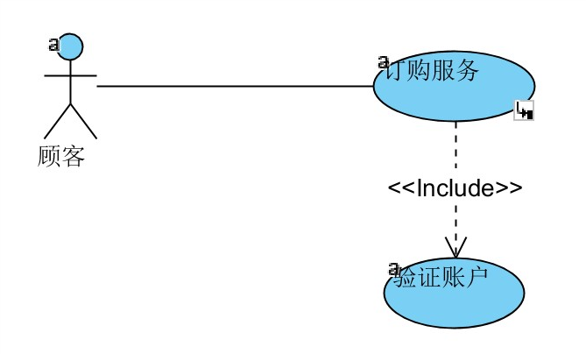

1. 前置条件
2. 基本流

**{选择商家}**

1. 顾客选择添加订单时，请求商家列表，启动用例。
2. 系统列出商家列表（商家头像、店铺名、位置信息），按照顾客是否经常访问该商家，以及系统推测的维修成功率，距离顾客订单中地址的距离排序。
3. 顾客选择商家，或者不选择由商家抢单。

**{填写订单}**

1. 顾客填写订单详情（联系方式，地址，维修方式为上门维修还是到店维修，家电问题详情）。

**{储存订单}**

1. 顾客完成订单填写，尝试发布该订单。
2. 包含用例“验证账户”用于验证顾客是否登陆。
3. 系统保存订单信息，并提醒顾客订单发布成功。

**{用例终止}**

1. 用例终止。
2. 备选流
3. 子流
4. 后置条件
5. 公共扩展点
6. 特殊需求

### 用例描述——验证账户

1. 简略描述

其他用例包含了此用例。本用例用来描述系统如何验证使用者（顾客/商家/维修员）的账号，并进行账号操作（例如注册、登陆）

1. 用例图

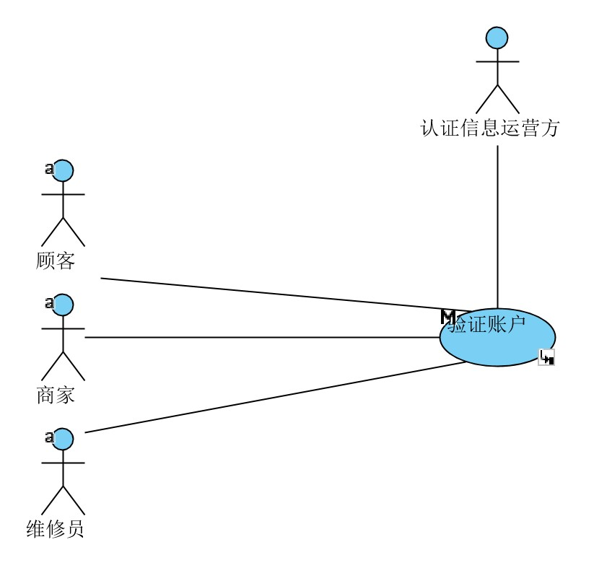

1. 前置条件
2. 基本流

**{检测登录}**

1. 系统监测当前是否有账号登陆。

**{开始登陆}**

1. “使用者（顾客/商家/维修员）”输入账号（手机号）。
2. 系统请求“认证信息运营方”通过短信方式发送验证码到对应手机号上。
3. “使用者（顾客/商家/维修员）”输入验证码。

**{验证密钥}**

1. 系统验证密钥信息与账号是否匹配，如果匹配则登陆成功，系统以密文方式保存当前登陆账号信息，并提示“使用者（顾客/商家/维修员）”登陆成功。

**{用例终止}**

1. 让所包含用例恢复到下一步。
2. 备选流

A1 注册新账号

在**{开始登陆}**处，如果使用者没有账号，需要注册时，则

1. “使用者（顾客/商家/维修员）”输入手机号。
2. 系统把手机号作为账号，并向该手机号发送验证码。
3. “使用者（顾客/商家/维修员）”输入收到的验证码。
4. 重新返回基本流**{验证密钥}**处。

A2 不同的登陆方式

在**{开始登陆}**处，如果使用者需要用密码登陆，则

1. “使用者（顾客/商家/维修员）”输入账号（手机号）和密码。
2. 重新返回基本流**{验证密钥}**处。

A3 处理验证密钥出现错误

在**{验证密钥}**处，如果系统验证账号和密钥不匹配，则：

1. 系统提示“使用者（顾客/商家/维修员）”账号或密钥错误，登陆失败。
2. 重新返回基本流**{开始登陆}**处。

A4 已有账号登陆

在**{检测登陆}**处，如果已有账号登陆，则：

1. 重新返回基本流**{用例终止}**处。
2. 子流
3. 后置条件
4. 公共扩展点
5. 特殊需求

# 文档需求